Результаты опроса риэлтерских организаций
о состоянии рынка нежилых помещений
в 1 квартале 2018 годА

По итогам 1 квартала 2018 года Государственное унитарное предприятие «Городское управление инвентаризации и оценки недвижимости» (ГУП «ГУИОН») провело очередной опрос риэлтерских организаций о состоянии рынка встроенных нежилых помещений. Исследовалась динамика относительных изменений характеристик рынка нежилого фонда в период с конца февраля 2017 года на конец 1 квартала 2018 года. Все ценовые показатели измерялись в рублях. Это сорок девятый опрос. С февраля 2009 года по март 2011 года опросы проводились ежемесячно. Начиная с мая 2011 года по ноябрь 2013 года, опросы проводились ежеквартально.
С ноября 2013 года опросы проводились раз в полугодие. Предыдущий, сорок восьмой опрос, проводился в феврале 2017 года. В опросе, проведенном в 1 квартале 2018 года, приняли участие 6 организаций:
1 | ООО «Центр оценки «Петербургская Недвижимость»
2 | Jones Lang LaSalle
3 | ООО «БАЗИЛЕВС»
4 | ООО «Лондон Реал Инвест»
5 | ООО «Первое Ипотечное Агентство»
6 | ЗАО «Найт Фрэнк Санкт-Петербург» (Knight Frank)
Всем участникам опроса ГУП ГУИОН выражает огромную благодарность!
Результаты экспертного опроса представлены в Таблице 1.
Таблица 1
Состояние рынка коммерческой недвижимости Санкт-Петербурга в конце 1 квартала 2018 года по сравнению с концом февраля 2017 года
Показатель | аренда |  |  | продажа
Показатель | торговля | офис | склад | торговля | офис | склад
Уровень цен сделок | 103,3 | 101,4 | 96,9 | 106,1 | 102,1 | 99,3
Объем предложения | 95,6 | 95,9 | 95,7 | 96,7 | 99,1 | 102,1
Объем спроса | 107,4 | 102,7 | 97,6 | 108,0 | 100,8 | 99,2
Скидка на предложение | 6,7 | 7,4 | 11,4 | 7,5 | 8,3 | 12,5
Количество сделок | 103,7 | 103,1 | 98,1 | 105,4 | 87,7 | 99,7
Прогноз уровня цен на конец июня 2018 года | 106,0 | 101,1 | 102,9 | 104,5 | 101,4 | 101,9

Значения показателей указаны в процентах по сравнению с показателями конца февраля 2017 года, которые приняты за 100%. Значения скидки на предложение (в процентах от цены предложения) указаны по состоянию на конец 1 квартала 2018 года. Прогнозные значения цен на конец июня 2018 года указаны в процентах по сравнению с ценами на конец 1 квартала 2018 года, которые приняты за 100%.
Использование данных экспертных опросов, ежемесячно проводимых ГУИОН в период
с февраля 2009 года по март 2011 года, далее ежеквартальных опросов, проводимых с мая 2011 года по ноябрь 2013, а также данных опросов, проводимых раз в полгода с ноября 2013 года, позволяет оценить показатели рынка в 1 квартале 2018 года по сравнению с показателями рынка
в августе 2008 года (которые приняты за 100%). Состояние рынка коммерческой недвижимости Санкт-Петербурга в конце 1 квартала 2018 года по сравнению с августом 2008 года представлено
в таблице 2.

Таблица 2
Состояние рынка коммерческой недвижимости Санкт-Петербурга в конце 1 квартала 2018 года по сравнению с августом 2008 года
Показатель | аренда |  |  | продажа
Показатель | торговля | офис | склад | торговля | офис | склад
Уровень цен сделок | 61,3 | 29,3 | 30,7 | 61,1 | 30,3 | 23,3
Объем предложения | 334,9 | 489,4 | 171,9 | 128,8 | 267,3 | 227,1
Объем спроса | 56,6 | 6,8 | 12,2 | 106,1 | 6,9 | 9,6
Количество сделок | 31,8 | 8,4 | 6,0 | 18,2 | 3,0 | 1,1
Прогноз уровня цен на конец июня 2018 года | 65,0 | 29,7 | 31,6 | 63,8 | 30,7 | 23,8

Динамика изменения ценовых показателей рынка коммерческой недвижимости
Санкт-Петербурга в период с августа 2008 года по 1 квартал 2018 года, построенная по результатам оперативных опросов представлена на графике (Рисунок 1).

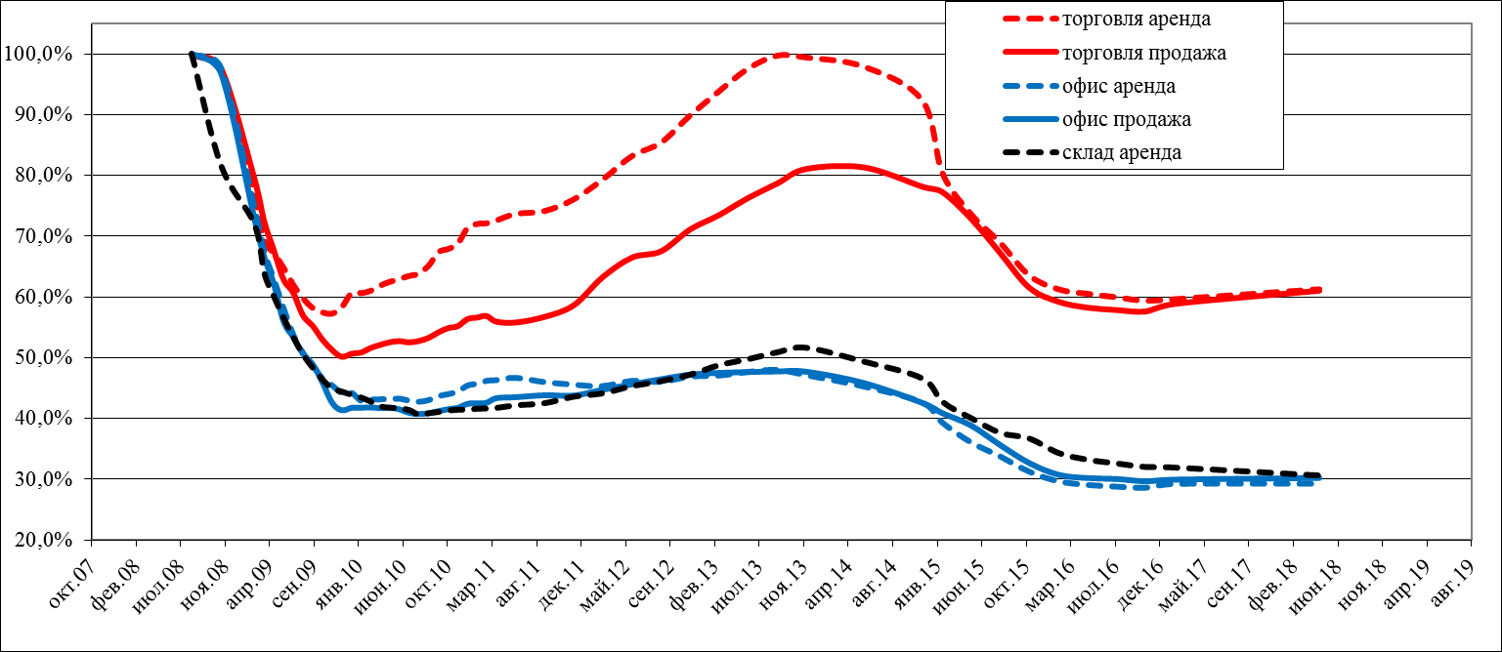

Рисунок 1. Динамика ценовых показателей.

Дополнительные статистические данные по проведенному экспертному опросу представлены в таблицах 3- 6.

Дополнительные статистические данные по опросу, проведенному в 1 квартале 2018 года
Таблица 3
Минимальное значение
Показатель | аренда |  |  | продажа
 | торговля | офис | склад | торговля | офис | склад
Уровень цен сделок | 95,0 | 95,0 | 90,0 | 99,0 | 95,0 | 95,0
Объем предложения | 90,0 | 80,0 | 77,0 | 80,0 | 90,0 | 98,7
Объем спроса | 100,0 | 98,7 | 94,0 | 100,0 | 98,9 | 95,0
Скидка на предложение | 0,0 | 0,0 | 5,0 | 0,0 | 2,0 | 5,0
Количество сделок | 100,0 | 96,0 | 70,0 | 100,0 | 25,0 | 99,0
Прогноз уровня цен на конец июня 2018 года | 102,0 | 96,0 | 100,0 | 95,0 | 100,0 | 100,0

Таблица 4
Максимальное значение
Показатель | аренда |  |  | продажа
 | торговля | офис | склад | торговля | офис | склад
Уровень цен сделок | 110,0 | 110,0 | 102,3 | 120,0 | 110,0 | 100,9
Объем предложения | 101,4 | 107,5 | 105,0 | 102,4 | 104,7 | 110,0
Объем спроса | 115,0 | 110,0 | 100,0 | 130,0 | 105,0 | 103,2
Скидка на предложение | 11,0 | 12,0 | 19,0 | 13,0 | 14,0 | 23,5
Количество сделок | 110,0 | 110,0 | 125,0 | 120,0 | 101,2 | 100,0
Прогноз уровня цен на конец июня 2018 года | 110,0 | 105,0 | 106,0 | 115,0 | 105,0 | 105,0

Таблица 5
Медиана
Показатель | аренда |  |  | продажа
 | торговля | офис | склад | торговля | офис | склад
Уровень цен сделок | 105,0 | 101,1 | 97,5 | 103,7 | 101,2 | 100,0
Объем предложения | 95,5 | 96,0 | 99,4 | 100,0 | 100,0 | 100,0
Объем спроса | 107,4 | 100,0 | 98,0 | 100,0 | 100,0 | 100,0
Скидка на предложение | 8,0 | 8,6 | 10,0 | 10,0 | 10,0 | 10,0
Количество сделок | 102,4 | 100,0 | 99,0 | 100,0 | 100,0 | 100,0
Прогноз уровня цен на конец июня 2018 года | 105,0 | 101,0 | 103,2 | 103,5 | 100,7 | 100,6

Таблица 6
Стандартное отклонение
Показатель | аренда |  |  | продажа
 | торговля | офис | склад | торговля | офис | склад
Уровень цен сделок | 5,6 | 5,6 | 4,6 | 8,0 | 5,0 | 2,1
Объем предложения | 6,5 | 10,2 | 11,1 | 9,4 | 5,5 | 4,5
Объем спроса | 6,5 | 4,7 | 2,6 | 13,0 | 2,4 | 3,0
Скидка на предложение | 4,5 | 4,3 | 4,9 | 5,2 | 4,6 | 6,0
Количество сделок | 4,8 | 6,5 | 19,5 | 8,7 | 30,7 | 0,5
Прогноз уровня цен на конец июня 2018 года | 3,1 | 3,2 | 2,7 | 7,1 | 2,0 | 2,5

При проведении опроса в феврале 2009 года, все показатели в состоянии на конец февраля 2009 года сравнивались с состоянием на август 2008 года, которое принималось за 100%.
В Таблице 1 представлены средние значения.
Значения показателей указаны в процентах по сравнению с показателями конца февраля 2017 г., которые приняты за 100%. Значения скидки на предложение (в процентах от цены предложения) указаны по состоянию на конец 1 квартала 2018 г. Прогнозные значения цен на конец июня 2018 г. указаны в процентах по сравнению с ценами на конец 1 квартала 2018 г., которые приняты за 100%. Не рекомендуется использовать в качестве обоснований для проведения индивидуальной оценки (для корректировки данных).

